REGISTRAR VENTA

# Requerimientos Funcionales

# Requerimiento No Funcionales

# Casos de Uso

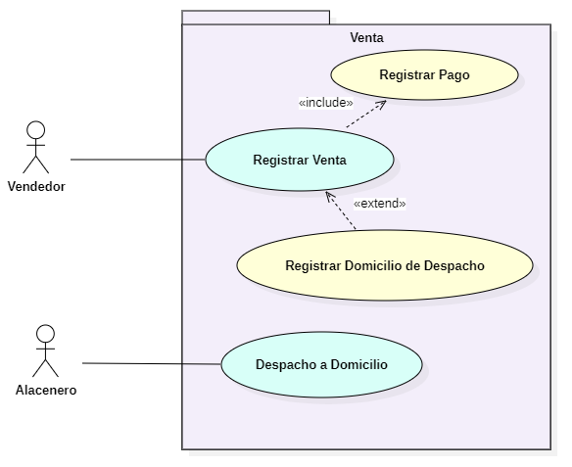

## Actores

|  |  |
| --- | --- |
| ACTOR | DESCRIPCION |
| Vendedor | Responsable de registrar las ventas, que incluye los productos que se venden, el pago y en los casos que debe despacharse a domicilio la dirección de envío. |
| Almacenero | Encargado de despachar los productos a domicilio. |

## Casos de Uso

|  |  |  |
| --- | --- | --- |
| Caso de Uso | Actor | DESCRIPCION |
| CU01: Registrar Venta | Vendedor | Ese proceso permite registrar una venta, que incluye todos sus productos . |
| CU02: Registrar Pago | Vendedor | Este proceso permite registrar el de la venta, puede ser en efectivo o con tarjeta de crédito/debito. |
| Cu03: Registrar Domicilio de Despacho | Vendedor |  |
| CU04: Despacho a Domicilio | Almacenero |  |

# CU01: Registrar Venta

|  |  |
| --- | --- |
| **CODIGO** | CU01 |
| **NOMBRE** | Registrar Ventas |
| **DESCRIPCION** | Ese proceso permite registrar una venta, que incluye todos sus productos . |
| **ACTOR** | Vendedor |
| **PRECONDICION** | El vendedor debe en primer lugar iniciar el sistema para poder registrar la venta. |
| **FLUJO PRINCIPAL** | |  |  | | --- | --- | | **PASO** | **ACCION** | | 1 |  | | 2 |  | | 3 |  | | 4 |  | |
| **POSTCONDICION** |  |
| **EXCEPCIONES** |  |
| **COMENTARIO** |  |